Всероссийский конкурс на лучшую публикацию
«Творческий учитель – 2022»

Внеклассное общешкольное мероприятие
«День матери»

Автор: Ильина Анна Валерьевна,
учитель начальных классов,
классный руководитель
эл.почта marchenko_anna5@mail.ru
МКОУ «Уйская школа-интернат VIII вида»

2022 год

- Пояснительная записка
Организационная информация
Тематическое направление | Духовно-нравственное.
Тема методической разработки | Общешкольное мероприятие «День матери»
Целевая аудитория внеклассного мероприятия | Обучающиеся с умственной отсталостью (интеллектуальными нарушениями) 3-5 классов коррекционной школы.
Автор занятия (ФИО, должность) | Ильина Анна Валерьевна,  учитель начальных классов
Методическая информация
Цель внеклассного мероприятия. | Духовно-нравственное воспитание на основе формирования семейных ценностей.
Задачи | - Знакомство с основными семейными ценностями и их закрепление.  - Формирование мыслительной деятельности, памяти на основе выполнения практических заданий.  - Развитие навыков совместной деятельности с педагогом, со сверстниками, становление качеств, обеспечивающих успешность участия в коллективной деятельности.  - Воспитание уважения и благодарности к матери, к семейным традициям и ценностям; формирование убеждений о важности семьи и матери в жизни человека; укрепление привязанности к членам своей семьи.
Планируемые результаты внеклассного мероприятия. | - личностные результаты – способность к осмыслению социального окружения, своего места в нем, принятие соответствующих возрасту ценностей и социальных ролей;  - метапредметные результаты – активно участвовать в деятельности, использовать принятые ритуалы социального взаимодействия с одноклассниками и учителем, работать с информацией (понимать изображение, текст, устное высказывание, элементарное схематическое изображение);  - предметные результаты – знание основных семейных ценностей, уметь работать на занятии совместно со сверстниками, участвовать в коллективной деятельности.
Форма проведения внеклассного мероприятия. | Форма проведения внеклассного мероприятия – общешкольное мероприятие с элементами игры, концертной деятельности.
Предварительная работа | Дети совместно с классными руководителями, родителями и (или) воспитателями (педагогами дополнительного образования) разучивают стихи, частушки, загадки, танцевальный номер художественной самодеятельности.
Рекомендации по использованию методической разработки в практике работы классных руководителей, воспитателей, педагогов дополнительного образования. | Данная методическая разработка имеет воспитательную значимость и практическую ценность для решения современных задач воспитания и социализации обучающихся начальных классов с умственной отсталостью (интеллектуальными нарушениями):  - формирование у подрастающего поколения семейных ценностей;  - повышение общей культуры обучающихся, углубление их интереса к изучению и сохранению семейных ценностей и традиций;  - развитие навыков совместной деятельности со сверстниками, становление качеств, обеспечивающих успешность участия в коллективной деятельности;  - активизация познавательного интереса, фиксация внимания, усвоение новых знаний, закрепление в личном практическом опыте;  - формирование и развитие жизненной компетенции обучающихся.  Внеклассное мероприятие «День матери» может быть использовано в работе классных руководителей общеобразовательных организаций, воспитателей школ-интернатов, педагогов дополнительного образования, педагогов-организаторов. При незначительном упрощении (усложнении) практических заданий, уменьшении (увеличении) теоретической информации возрастная категория учащихся может меняться соответственно уровня заданий.
Материально-техническое обеспечение | Компьютер, мультимедийное оборудование, цифровые ресурсы, подготовленные педагогом (ребус, видеоролик).
Использованные источники и литература | - Рабочая программа воспитания общеобразовательной организации (https://kor-school-uisk.educhel.ru/documents/other_documents/doc/1163956)  - Модель образовательной системы, обеспечивающей  современное качество образования на основе принципа интегративности в реализации программ воспитания и социализации учащих (https://kor-school-uisk.educhel.ru/uploads/37100/37006/section/885904/model__ViS.pdf?1548395698508).  - Программа внеурочной деятельности «Разговоры о важном»(https://korschooluisk.educhel.ru/uploads/37100/37006/section/1858347/3_KLASS_VNEUROCHKA_RAZGOVOR_O_VAZHNOM.pdf?1662446119)

Описание проведения внеклассного мероприятия
Этап мероприятия, вид деятельности | Задачи | Действия учителя | Действия детей | Продолжительность
Организационный момент.  Работа с ребусом | Психологический настрой.  Коррекция внимания, мышления.  Формирование положительной мотивации к участию в совместной деятельности. | Ведущий: - Добрый день, ребята!  Сегодня у нас с вами очень важное мероприятие, а чему оно посвящено, мы узнаем, разгадав ребус. Для этого вам нужно быть очень внимательными.  Слайд 1  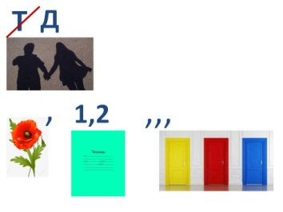  Слайд 2  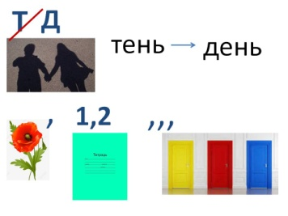  Слайд 3  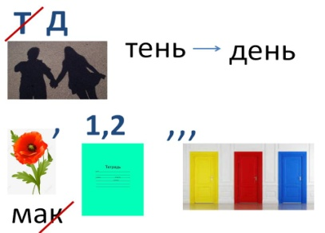  Слайд 4  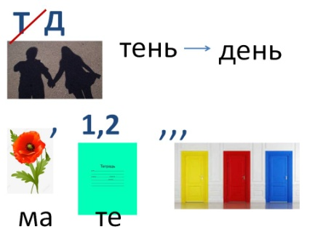  Слайд 5  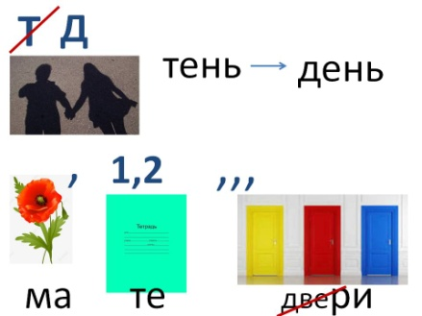  (Ссылка на презентацию  https://cloud.mail.ru/public/c2aF/s49989VPC )  (по ходу каждого слайда обсуждаем с детьми как получились слоги, слова)  - Что у вас получилось?  - Совершенно, верно, получилось название нашего мероприятия «День матери».  День матери в России отмечается в последнее воскресенье ноября, в этом году он будет отмечаться 27 ноября.  - Кто догадался, о ком мы сегодня будем говорить?  - Правильно, будем говорить о маме. | Дети «читают» ребус, отвечают и объясняют, как получили «ответ»  - «День матери»  - О матери, о маме | 2 мин.
Основной этап мероприятия.  Просмотр видеоролика  Демонстрация стихотворений наизусть  Демонстрация загадок наизусть подготовленнымидетьми. | Коррекция слухового восприятия,  внимания.  Развитие навыков совместной деятельности  Формирование мыслительной деятельности, памяти на основе отгадывания загадок, игры «Свари суп и компот» | 1 ученик (читает стихотворение):  День матери –  Достойный добрый праздник,  Который входит  Солнышком в семью.  И как приятно  Каждой маме,  Когда ей честь  По праву воздают.  Ведущий:  - Ребята, обратите внимание, что сегодня в зале присутствуют мамы, но заметьте, что кроме ваших мам в зале есть педагоги, работники школы и они тоже МАМЫ. Поэтому сегодня мы их тоже поздравляем.  - Как вы думаете, ребята, а бабушек нужно поздравлять с Днем матери? Почему?  - Правильно, бабушек тоже нужно поздравлять с Днем матери, это для вас они бабушки, а для ваших родителей они мамы.  Ведущий:  - Мама! Как прекрасно это слово!  Слово «мама» - одно из самых древних на Земле.  Мама — первое слово, мама — главное слово в каждой судьбе.  Видеоролик на песню «Мама – первое слово» (ссылка на ролик https://cloud.mail.ru/public/Bnv2/terMA47K9 )  2 ученик:  Мама — самый родной, самый близкий и бесценный человек на свете. Она крепко любит, всегда приласкает и пожалеет, защитит и сохранит от всех бед. «Мама!» — мы произносим, когда больно или страшно. Мама необходима и в минуты счастья.  Ведущий:  Сколько тепла таит слово, которым называем самого близкого, дорогого и единственного человека!  Учащиеся 3 класса прочитают стихи о маме:  1 ученик:  Мамочка, милая, нежная, славная,  Добрая, умная и лучезарная,  В ладонях я счастье тебе подарю.  Спасибо за все я тебе говорю.  2учеиик:  Живи, улыбайся невзгодам-годам,  Заботы разделим с тобой пополам.  Забудь о болезнях, о тревогах забудь,  Любовью осветим твой жизненный путь. | Ответы детей.  - Да  -Потому что они тоже мамы.  Просмотр видеоролика.  Учащиеся 3 класса читают стихи наизусть | 10  мин.
 |  | Ведущий:  А учащиеся 3-4 классов для всех мам, которые сегодня с нами в зале подготовили в подарок-танец. | Исполняют танец
 |  |  |  | 2 мин
 |  | Ведущий: учащиеся 5 класса для нас приготовили загадки, чтобы отгадать их правильно, нужно быть внимательным.  - Кто вас, дети, больше любит,  Кто вас нежно так голyбит,  И заботится о вас,  Hе смыкая ночью глаз?  (мама)  - 2. Кто нежнее всех на свете?  Кто готовит нам обед?  И кого так любят дети?  И кого прекрасней нет?  Кто читает на ночь книжки?  Разгребая горы хлама,  Не ругает нас с братишкой.  Кто же это? Наша…  (мама)  - Книжки вечером читает  И всегда всё понимает,  Даже если я упряма,  Знаю, любит меня …  (мама)  - Если, дети, вы ленивы,  Hепослyшны, шаловливы,  Что бывает иногда, —  Кто же слёзы льет тогда?  — «Всё она, pодная …»  (мама)  - Кто открыл мне этот мир,  Не жалея своих сил?  И всегда оберегала?  Лучшая на свете …  (мама) | Учащиеся 5 класса читают загадки  наизусть, дети в зале - отгадывают | 7 мин.
 |  | Ведущий:  - Какие вы, ребята молодцы! Отгадали все загадки!  - А учащимся 5 класса спасибо за загадки!  - А сейчас немного поиграем.  - Игра называется «Свари суп и компот»  - У нас будет две команды, первая – дети 1-го рада, вторая – дети 2-го ряда.  - Первая команда будет «варить» суп (называть овощи), а вторая —  «компот» (называть фрукты). Говорить нужно по очереди. Выигрывает та команда, которая назвала больше слов. | Дети играют-называют слова, в соответствии с правилами игры
2-3
мин.
 | Воспитание уважения и благодарности к матери; формирование убеждений о важности матери в жизни человека. | Ведущий:  - Молодцы, ребята! Какие ингредиенты нужны, чтобы сварить суп и компот вы знаете. А все ли из вас помогают своим мамам, бабушкам по дому?  - Расскажите нам, кто как помогает своим мамам.  Ведущий:  - Отлично, вашим мамам повезло, у них заботливые дети, а если кто-то еще не научился помогать по дому маме, обязательно начните это делать. | Ответы детей  Ответы детей | 3  мин.
 |  | Ведущий:  - А учащиеся 4 класса нам исполнят частушки, о том, как они помогают мамам.  1. Дорогие и родные  Мы частушки вам споём  Поздравляем с праздником.  И привет большой вам шлём.  2. Чтобы маму на работу  Злой будильник не будил,  Я ему сегодня ночью  Три детальки отвинтил!  3. У меня сестренка-чудо!  Лихо моет всю посуду.  Я ей тоже помогаю-  Я осколки собираю!  4. Кипятил я молоко,  Отошёл недалеко  Подхожу к нему опять  Молока уж не видать!  5. Чтобы мама удивилась,  Мы сварили ей обед,  Почему-то даже кошка  Убежала от котлет  6.Мы вам спели, как сумели  Мы ведь только дети,  Только знаем, наши мамы –  Лучшие на свете! | Учащиеся 4 исполняют частушки | 3-5  мин.
 |  | Ведущий:  - А теперь проверим, кто был внимательным, и вспомним, о ком мы сегодня говорили?  - Когда отмечается День матери?  - Верно, День матери отмечается в последнее воскресенье ноября, и в этом году он будет отмечаться 27 ноября.  - Как нужно относиться к маме? | Ответы детей  - Отмечается в последнее воскресенье ноября  - помогать, не огорчать… | 2 мин.
Заключительный этап: подведение итогов занятия, рефлексия |  | Ведущий:  - И закончим наше мероприятие стихотворением, которое нам прочитает Костя  Любите маму, маленькие дети,  Ведь без неё так трудно жить на свете,  Её внимание и, ласку и заботу,  Вам не заменит посторонний кто-то.  Любите маму, юные подростки  Она — ваш ствол, а вы — её отростки,  Одна она, лишь любящая мама,  Поймёт всегда вас — чад её упрямых.  И дети взрослые, всегда любите маму,  На нежные слова ей не скупитесь,  Дорога к ней — сродни дороге к Храму,  И в дом, входя, ей в ноги поклонитесь.  Идут года, стареет наша мама,  Что, вдруг, её не станет — мы не верим,  Но вот, однажды, поздно или рано,  Она уйдёт, закрыв неслышно двери.  Любите маму, взрослые и дети,  Родней её — нет никого на свете! | - Читает наизусть стихотворение «Любите маму», автор Ф. Соколова | 1-2 мин

